**Skiholic策划案**

|  |  |  |  |
| --- | --- | --- | --- |
| 制订人 | 黄怡康，刘雨心 | 最终修改日期 | 2019-06-05 |
| 开发负责 |  | | |

**主题：**

Skiholic游戏的总设计思路和具体的系统规则设计

**历史：**

|  |  |  |  |
| --- | --- | --- | --- |
| 修订日期 | 修订内容 | 版本 | 修订人 |
| 2019-06-05 | Create | V1.0 | 黄怡康&刘雨心 |
|  |  |  |  |
|  |  |  |  |
|  |  |  |  |
|  |  |  |  |
|  |  |  |  |
|  |  |  |  |

约定

|  |  |
| --- | --- |
| **文字颜色** | **含义** |
| 黑色 | Open，已确定的部分 |
| 灰色 | 已挂起、搁置 |
| 蓝色 | 本次版本更新部分[更新日期] |
| 红色 | 待定部分 |
| 绿色 | 补充部分 |

目录

一、概述 7

1、设计目的 7

2、故事背景 7

3、设计方向 8

4、其他乐趣因素 8

5、重点 10

二、主体系统 11

1、基本规则 11

三、UI&信息 13

1、UI界面 13

2、策划说明 16

# 一、概述

## 1、设计目的

由于在现实生活中极限运动不是一般人敢轻易尝试的一项运动形式，所以我们希望设计一款基于高山滑雪的手机端小游戏，让想尝试这款极限运动的人们可以通过这款游戏来体验一下这项运动的魅力。同时我们也希望这是一款能挑战玩家的游戏，通过在我们给出的高山地图里自由增加辅助雪道，一方面可以使玩家顺利完成雪道挑战，另一方面可以考验玩家的创造力，思考如何建造这些辅助雪道。

## 2、故事背景

热衷于高山滑雪的你搭乘直升机在世界各地的不同雪山上的未开发雪道上挑战自我，由于雪道都未开发，你需要指导你的幕后团队提前考察雪道，建造人工辅助雪道来帮助你避开雪道上的诸如断崖、野生动物、房区、陷阱等的危险，同时不对雪道上的原住民，他们的居住地造成影响，还要收集雪道上的奖励，顺利完成挑战。收集到的奖励可以用来解锁特定的外观（滑雪板外观，直升机外观）来让你和你的滑雪团队更加专业。

## 3、设计方向

1. 每一个关卡都有一幅独立的雪山地图，代表一条玩家挑战的雪道，红旗是雪道起点，终点旗是雪道终点；
2. 玩家需要先观察雪道的总体情况，包括其中的各种障碍，以及需要收集的各种奖励（比如金币）；
3. 玩家在雪道中加入尽可能短的人工辅助轨道帮助完成整个高山滑雪挑战，其中人工辅助轨道要帮助玩家避开各种障碍，收集尽可能多的奖励，同时要到达终点；
4. 玩家在确定辅助雪道完成建造以后，直升机会把玩家送到起点开始高山滑雪，系统运用物理系统计算玩家在辅助雪道的增加下进行的整个滑雪过程并展示出来。

## 4、其他乐趣因素

1. 真实的物理系统来计算高空滑雪的的下落滑行状态；
2. 允许玩家自由创造人工辅助轨道，玩家可以充分发挥想象力；
3. 通过收集的奖励，玩家可以在挑战关卡之前解锁更新更好的滑雪装备以及运送直升机的外观等；

## 5、重点

1. 内容

* 每一关物理模型的构建——合理且真实；
* 陷阱与障碍物的设置——把控好难度；
* 通关规则和最终评价规则以及成就达成；

1. 平衡

* 每一关都有与最终评价相关的难度点；
* 关卡递增，难度递增；

# 二、主体系统

## 基本规则

1. 在不补充任何人工辅助轨道的情况下，玩家在关卡内是无法顺利从起点滑到终点，也无法收集到奖励；
2. 玩家通过绘制人工辅助轨道让其能顺利滑到终点，同时画的轨道要要尽可能短；
3. 通关基本条件是在人工辅助轨道的辅助下避开所有障碍，从起点到达终点；

(4) 每一关设置三颗星星来评价玩家的这一次滑行：

- 第一颗星星是玩家使用的辅助轨道少于系统预先规定的一定长度即可获得，系统会记录玩家每一关使用的辅助轨道长度；

- 第二颗星星是玩家收集到一定数量的奖励即可获得，这里每一关的奖励都会积累；

- 每一关卡会预先设置希望玩家在滑行过程中做到的动作，比如前空翻360度，后空翻诸如此类，第三颗星星则是玩家完成了指定动作即可获得；

(5) 通关的基本条件达到了玩家才能解锁下一关，而星星只是对玩家的通关的质量进行评价，不影响是否能进入下一关（玩家可能基本通关了，但是没获得任何星星，但还是能解锁下一关）；

(6) 玩家可以重复挑战已经通过的关卡，但是奖励的数量不会刷新；

(7) 在通过不同关卡之后，会记录下玩家达成的成就，在游戏的主界面中会有成就墙记录下玩家达成的一系列成就；

# 三、UI&信息

## 1、UI界面

## 2、策划说明

（1） 玩法设计

主要的玩法就是在关卡中玩家补充人工辅助雪道，在确认建好辅助轨道之后系统开始根据建造的雪道和原本的地图进行玩家高山滑雪的模拟，简易示意图：

* 建造辅助雪道之前

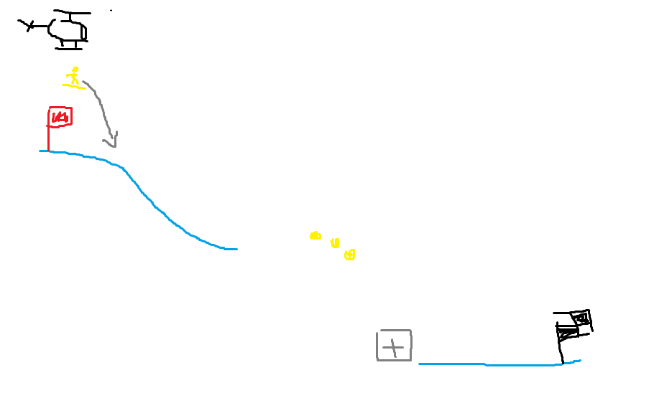

* 建造辅助雪道之后

